Fecha de Vencimiento:
Por la suma de $
0
ACREEDOR: UNIVERSIDAD DE BOYACÁ con N.I.T. 891801101-6, Representada Legalmente por el Sr. Rector Dr. ANDRÉS CORREAL CUERVO, mayor de edad y vecino de Tunja, identificado con la C.C. 79.487.848 de Bogotá, en su condición de Rector.
DEUDOR: __________________________________________________ mayor de edad y con domicilio en ____________, identificado(a) con la cédula de ciudadanía No. __________________________ CODEUDOR SOLIDARIO: __________________________________________ mayor de edad y con domicilio en ______________, identificado(a) con la cédula de ciudadanía No. __________________________de__________________________. Ciudad y Fecha de Suscripción: ________________________,Nosotros,______________________________________________,___________________________________________ quienes en el texto del presente documento nos llamaremos los deudores, expresamente declaramos: PRIMERO - Objeto: Que por virtud del presente título valor nos obligamos a pagar en forma incondicional y solidaria, a la orden de la UNIVERSIDAD DE BOYACÁ en sus Oficinas de Tunja, Carrera 2ªEste No.64-169 con N.I.T. 891801101-6, Representada Legalmente por el Dr. ANDRÉS CORREAL CUERVO, mayor de edad y vecino de Tunja, identificado con la C.C. 79.487.848 de Bogotá, en su condición de Rector o a quién represente sus derechos, la suma total de__________________________________________________________________________________________________________
($ __________________________) moneda legal, de la cual corresponde la suma de_____________________________________________________________________________________________________________________________________________($__________________________)moneda legal a capital, la suma de ______________________________________________________________________________($_________________________)a interés corriente bancario, sobre el saldo total de la obligación. En el evento de mora en el pago, se cobrará el interés de mora a la tasa máxima legal de conformidad con lo establecido en el artículo 111 de la Ley 510 de 1999. SEGUNDO: Que conocemos y aceptamos que las obligaciones contraídas con la UNIVERSIDAD DE BOYACÁ, en razón del crédito que se le otorga al beneficiario de este, son las estipuladas en la normatividad interna de la Universidad publicadas en la página www.uniboyaca.edu.co, o a través del cualquier medio establecido y demás normas que lo aclaren, modifiquen o complementen, y que para efectos del presente pagaré se declaran incorporadas al mismo. TERCERO: Que en caso de incumplimiento en el pago de la deuda, el beneficiario y el deudor solidario autorizamos irrevocablemente a la UNIVERSIDAD DE BOYACÁ o a quien represente sus derechos u ostente en el futuro la calidad de acreedor para reportar, procesar, solicitar, suministrar y divulgar a la Central de Información del Sector Financiero que administra la Asociación Bancaria y de entidades financieras de Colombia, a cualquier otra entidad que administre o maneje bases de datos pública o privada o a cualquier entidad financiera, todo lo relativo a la información comercial de que se disponga en cualquier tiempo y al cumplimiento o no de mis obligaciones presentes, pasadas y futuras en los términos legales. CUARTO: Que no podremos hacernos sustituir por un tercero en la totalidad o parte de las obligaciones emanadas de este pagaré sin la autorización previa, expresa y escrita de la UNIVERSIDAD DE BOYACÁ.QUINTO: Expresamente declaramos que las garantías que tengamos constituidas o que constituyamos en el futuro conjunta o separadamente, a favor de la UNIVERSIDAD DE BOYACÁ, garantizan la presente obligación y todas aquellas que por cualquier concepto contraigamos en el futuro. SEXTO: En caso de cobro judicial o extrajudicial de este pagaré, serán de nuestra cuenta los gastos y costas que se ocasionen por la cobranza; por tanto, en el evento de un cobro judicial, los gastos no se limitarán a las costas judiciales que decrete el juez, sino también serán de nuestro cargo, el valor del impuesto de timbre, todos los honorarios de abogados de acuerdo con la autorización que hemos impartido a la UNIVERSIDAD DE BOYACÁ, así como las comisiones por concepto de seguros que se causen hasta el momento de pago. SÉPTIMO: Esté pagaré podrá ser llenado por la UNIVERSIDAD DE BOYACÁ según las instrucciones impartidas por nosotros en la carta de instrucciones que se encuentra adjunta, de conformidad con lo dispuesto en el Artículo 622 del Código de Comercio. OCTAVO: La suscripción del presente pagaré anula el suscrito anteriormente para respaldar la misma obligación. NOVENO: En caso de pérdida, deterioro o destrucción de este documento sin perjuicio de ofrecernos las seguridades tendientes a evitar su uso fraudulento, nos comprometemos a suscribir uno nuevo, obligación que podrá ser exigida aún por la vía ejecutiva. La obligación de suscribir el documento será exigible desde el momento en que así lo requiera la UNIVERSIDAD DE BOYACÁ. En constancia firmamos en _____________________________, a los _______________________________________.

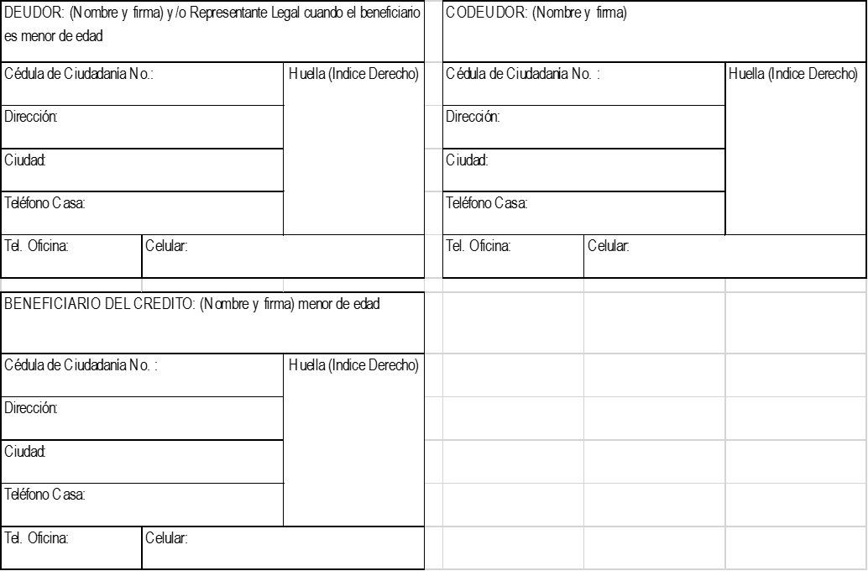

CARTA DE INSTRUCCIONES
(Artículo 622 C. Co.)

Señor (a)
Jefe División Financiera
UNIVERSIDAD DE BOYACÁ
Ciudad

Ref. PAGARÉ No. _______________________________ Crédito No. _______________________________

Nosotros, ______________________________________________, ___________________________________________

Identificados como aparece al pie de nuestras firmas, quienes actuamos como deudores solidarios, habida cuenta que la UNIVERSIDAD DE BOYACÁ nos ha otorgado crédito educativo, bajo las condiciones establecidas en la normatividad interna de la Universidad, publicado en la página www.uniboyaca.edu.co, o a través de cualquier medio establecido por la UNIVERSIDAD DE BOYACÁ, las cuales declaramos conocer y aceptar, por medio del presente escrito y de conformidad con lo establecido en el Artículo 622 del Código de Comercio, autorizamos de manera expresa e irrevocable a la UNIVERSIDAD DE BOYACÁ, para llenar en cualquier tiempo y sin previo aviso, los espacios dejados en blanco en el pagaré de la referencia, debidamente suscrito por nosotros, de acuerdo con las siguientes instrucciones:

- En el espacio para “la suma total de” se debe colocar en letra y números la cuantía del pagaré, que será igual al monto total de las obligaciones exigibles a nuestro cargo y a favor de la UNIVERSIDAD DE BOYACÁ, que existan al momento de ser llenado el título y, en general, por cualquier obligación o concepto que cualquiera de los firmantes estemos adeudando, a cualquier título, obligaciones que desde ya asumimos y nos obligamos a pagar solidariamente. En este sentido, la cuantía del título, incluye, sin que se limite a los mismos, los siguientes conceptos: capital, intereses corrientes bancarios.
- En el espacio destinado a “Fecha de vencimiento”, se colocará la fecha en que sea llenado el pagaré por la UNIVERSIDAD DE BOYACÁ.
- En el espacio destinado para “la suma total de” se debe colocar en letras y números, el valor total de la suma adeudada, de acuerdo con lo señalado en el numeral uno (1) de esta carta de instrucciones.
- En el espacio asignado a la cuantía por “capital” se debe colocar en letras y números, el valor total a nuestro cargo por concepto del capital adeudado, al día en que se diligencie el pagaré.
- En el espacio asignado para la “tasa de intereses corrientes bancarios” será la suma establecida en la normatividad interna de la Universidad, y demás normas que lo aclaren, modifiquen o complementen, sin exceder el límite legal.
- En el espacio asignado para “En constancia firmamos en” se colocará el lugar y fecha en que sea llenado el pagaré.

Atentamente,

